｢重心｣in，｢平衡｣get
高雄市苓雅區福東國小
指導老師: 彭聲聞、陳柏村、陳秀婷、陳昱靜
- 前言: 槓桿原理與重心是物理學中兩個基礎且無處不在的原理，它們以其獨特的方式，影響著我們日常生活中的各種現象和工具。這些原理讓我們得以實現「以小搏大」的奇蹟，或是創造出看似不可能的平衡與穩定。從簡單的翹翹板到複雜的工程結構，槓桿與重心的運用無所不在。讓我們一起透過有趣的實驗，探索這些神奇的物理現象吧！

- 目的: 用槓桿原理的特性，以及掌握重心位置來維持平衡的原則，設計3道關卡，讓闖關者在挑戰活動中感受樂趣、發揮創意，並學習科學原理。

- 實驗器材：
掃把或45公分棍子、竹籤(約15公分)、寶特瓶、粗棉線、牙籤、約20公分細鐵絲、大小螺帽數個、橡皮擦、橡皮筋數條
- 操作活動:
第 1 關：重心in
- 將掃把兩端分別以食指支撐，兩食指逐漸靠近(如圖一)，觀察左右兩隻手移動的情形。
- 最後合在一起的中心點位置就是重心，試著用一隻手指撐起掃把並走三公尺(如圖二)。
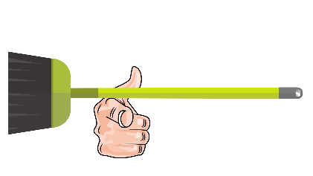
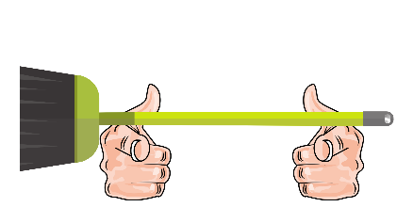
- 想一想，為什麼最後不是在掃把的正中央撐起來？
圖一 圖二

第 2關：平衡get
- 取一根牙籤與一根約20公分的細鐵絲。
- 將細鐵絲從中間纏繞於牙籤前端約1/3處2~3圈。
- 可選擇在鐵絲兩端各綁一個螺帽增加配重。
- 試著彎折鐵絲調整角度與二翼長短，目的是讓物體的重心放低。
- 將調整好的平衡玩具立於牙籤尖端、手指、鼻樑或寶特瓶等支點上，調整角度，觀察其能否維持平衡。
- 嘗試在不對稱的條件下（例如螺帽大小或數量不同、兩側鐵絲長短不同），依然調整出平衡(如圖三)。
- 進階挑戰：取一個平衡玩具，先成功立於指尖或牙籤頂端。
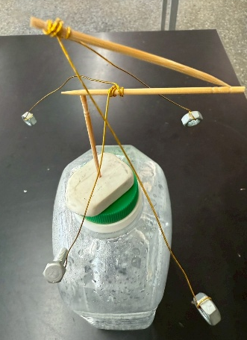
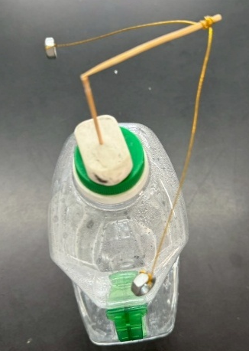
- 取另一個平衡玩具，嘗試將第二個立於第一個平衡玩具上方(如圖四)。
圖三 圖四

第 3關：螞蟻吊大象
- 將寶特瓶裝滿水，壓在第一支木籤上，此木籤需有一半露在桌面外。
- 將另外一瓶寶特瓶裝半杯水，用棉線綁好，掛在桌面外的第一支木籤上。
- 準備第二支木籤，兩邊並固定在棉線上，並注意與地面平行。
- 將第三支木籤，直立卡在兩個木籤之間。
- 將桌面上的寶特瓶移開，此實驗就完成了！觀察小小的木籤如何支撐重物(如圖五)。
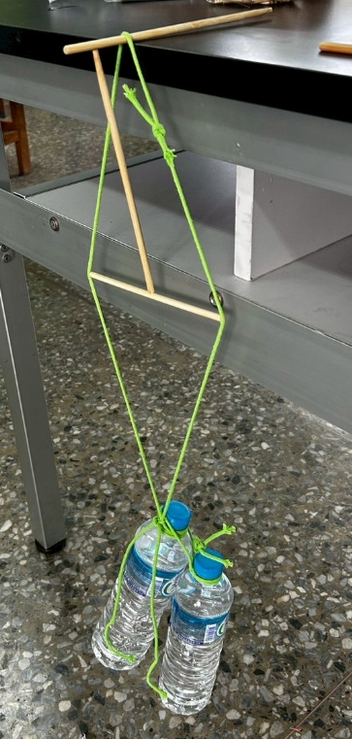 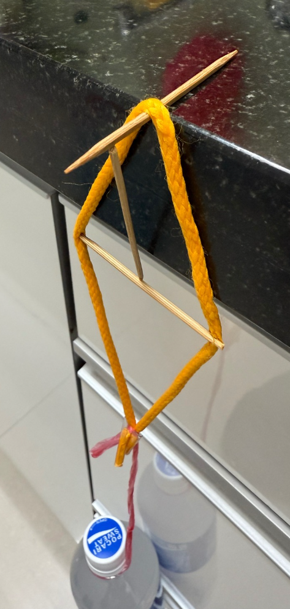圖五
- 科學原理：
  - 重心原理：平衡玩具（如平衡鳥、平衡蜻蜓）之所以能保持平衡，其核心科學原理是重心與支點的相對位置關係。要讓物體穩定，必須確保它的重心位於支點的正下方。當重心在支點下方時，物體處於最穩定平衡的狀態。而當玩具受到輕微的擾動而傾斜時，物體的總重力（這個力可以看作是作用在重心上的單一合力，方向垂直向下）會產生一個恢復力矩。這個力矩的作用是將重心拉回支點下方，使玩具自動調整角度並恢復平衡。透過彎折鐵絲或調整螺帽配重，我們可以改變物體的質量分佈，從而降低重心。當重心越低，物體的穩定性會顯著增加，因為任何輕微的傾斜都會產生更大的恢復力矩，使其更容易回到平衡狀態。這也解釋了為什麼調整鐵絲角度或配重，能夠讓平衡玩具在看似不穩定的情況下依然達到平衡。
  - 槓桿原理：在「螞蟻吊大象」實驗中，看似脆弱的小木籤卻能支撐滿水寶特瓶，其關鍵在於施力點與支點幾乎重合，使力臂極短，導致力矩極小，木籤不易因扭力而斷裂。此外，滿水的寶特瓶重力並非集中在某個單一點上，而是透過兩側的棉線，將力量均勻地傳遞到三根木籤所組成的結構上，這三根木籤與棉線互相作用，有效地將重力分散、抵銷。且三根木籤和棉線形成了一個穩固的三角形結構，在工程學中，三角形是所有多邊形中最穩固的形狀，它能將單純的垂直壓力，轉換為結構內部各元件之間的拉力與壓力，從而達到力的平衡。這使得看似脆弱的木籤組合，能夠承受遠超單一木籤承載能力的重量。這展現了槓桿原理與結構力學在「以小搏大」中的巧妙應用。

- 日常生活之運用：
槓桿與重心原理在我們的日常生活中無處不在，影響著許多工具、機械與自然現象的運作。

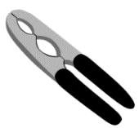
- 重心原理：重心原理直接影響著物體的穩定性。例如，設計高樓大廈時會考慮降低重心以增加抗震能力，以及汽車、船隻、飛機等交通工具在設計時，會嚴格計算重心位置，以確保行駛、航行或飛行的穩定性與安全性。許多有趣的玩具，例如不倒翁、平衡鳥等，都是巧妙運用了重心在支點下方的原理，使其即使傾斜也能自動回正。人類自身的平衡感和各種運動姿勢，也與身體重心的有效控制息息相關。
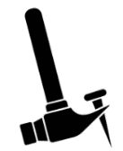
- 槓桿原理：槓桿原理廣泛運用於各種工具中，例如剪刀、鉗子、開瓶器、釘錘、以及翹翹板等。這些工具透過調整施力點、支點和抗力點的位置，改變力臂長度，達到省力或省時的目的，實現「以小搏大」的效果。在大型工程中，如起重機吊運重物，以及自行車的煞車系統等，也都巧妙運用了槓桿原理來傳遞和放大力量。

- 參考資料：
- STEAM科學了不起(暢銷經典版)：70個小孩在家就可以玩的超酷科學遊戲，作者：羅伯．比提,山姆．匹特，出版社：碁峰
- 以小搏大的威力「螞蟻吊大象」神奇科學實驗 | 木籤 | 大紀元
https://www.epochtimes.com/b5/18/6/26/n10513421.htm
- 用牙籤與鐵絲玩平衡 (活動過程)~我看見學生在「發光」！ @zfangの科學小玩意https://n.sfs.tw/content/index/11412
- 科學玩具DIY！跟著滾妹用鋁箔紙做超美的平衡玩具
https://tw.toybrains.com/blog/zoe-happy-family-tinfoil#google_vignette

